操作說明(學生)
目錄
1. 證照獎金 1
1.1. Q:如何瀏覽證照獎金紀錄 1
1.2. Q:如何申請證照獎金 1
1.3. Q:如何列印證照獎學金申請表 3
2. 技藝競賽獎金 4
2.1. Q:如何瀏覽技藝競賽獎金 4
2.2. Q:如何申請技藝競賽獎金 4
2.3. Q:競賽成員如何填寫競賽帳戶資訊？ 7
2.4. Q:如何列印學生參與技藝競賽獎學金申請表？ 8
2.5. Q:如何列印學生參與校外專業競賽暨發表團體獎學金分配申請表？ 8
3. 個人成果紀錄(競賽、證照、語言) 9
3.1. Q:如何新增個人成果紀錄 9
3.1.1. 新增個人證照紀錄 9
3.1.2. 新增個人競賽紀錄 10
3.1.2.1. 加入團體成員 10
3.1.3. 新增個人語言認證紀錄 11

- 證照獎金
  - Q:如何瀏覽證照獎金紀錄
登入Portal後，點選[1.學生事務]→[2.證照獎金申請]→[3.申請學期]即可查閱當學期證照獎金申請紀錄。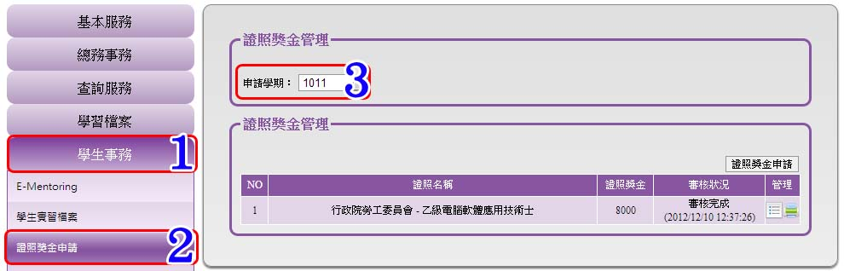
  - Q:如何申請證照獎金
登入Portal後，點選[1.學生事務]→[2.證照獎金申請]，即顯示個人證照獎金申請紀錄頁面，點選[3.申請學期]→[4.證照獎金申請]即進入證照獎金申請頁面。
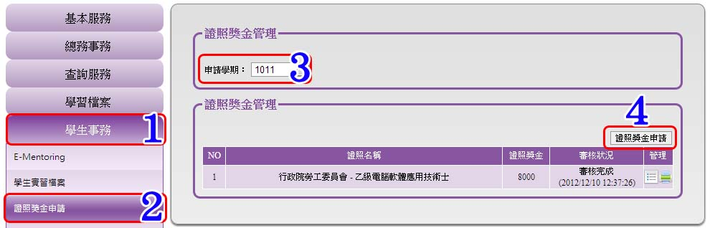

進入證照獎金申請頁面後，點選[5.選擇證照]進入選擇個人紀錄頁面。
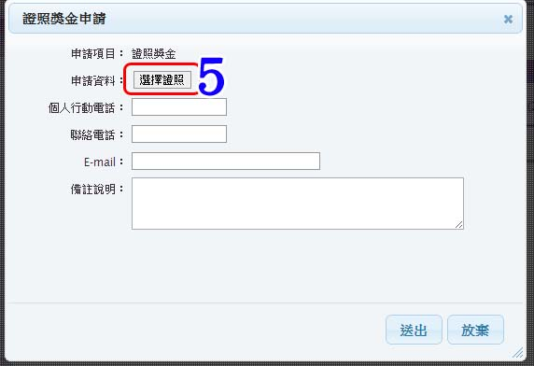
進入選擇個人紀錄頁面後，勾選[6.需申請的個人證照紀錄]後，點選[7.確定]返回證照獎金申請頁面。
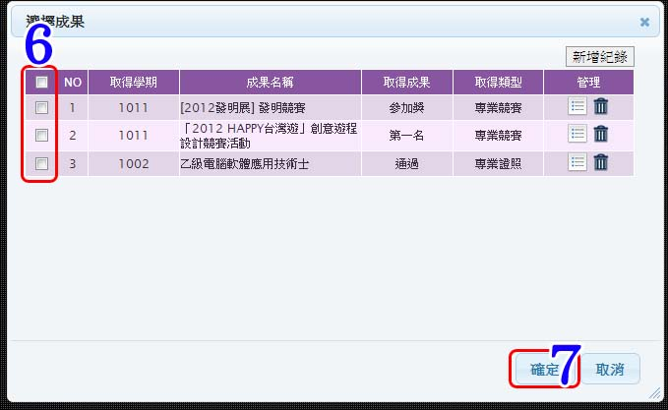
關於[新增紀錄]可參照此超連結查看(Ctrl + 滑鼠左鍵)：新增個人證照紀錄

返回證照獎金申請頁面後，申請人需填寫[8.個人帳戶資訊](如您勾選使用Portal學生帳戶，請於Portal基本資料中設定)、填寫[9.個人聯絡資訊]後，點選[10.送出]即完成申請證照獎金。
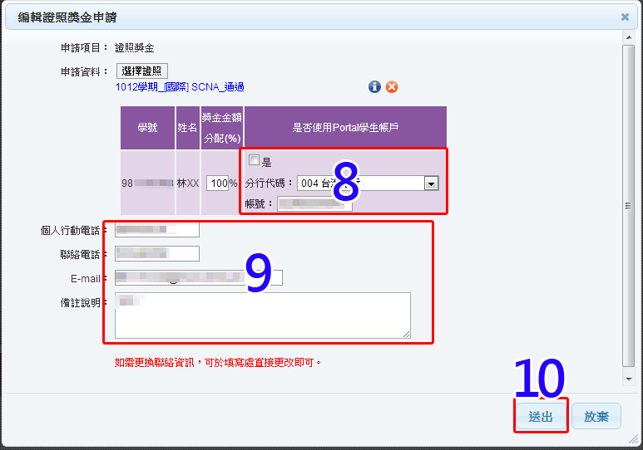

  - Q:如何列印證照獎學金申請表
登入Portal後，點選[1.學生事務]→[2.證照獎金申請]，即顯示個人證照獎金申請紀錄頁面，點選[3.列印證照獎金紀錄圖示]即進入列印證照相關申請資料的頁面。
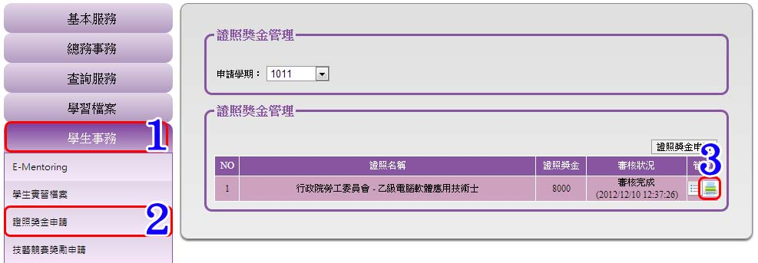

於進入證照相關申請資料列印頁面後，即會跳出列印選項(如無跳出請重新整理或滑鼠右鍵點選列印)，點選需列印的印表機[4.選擇印表機]→輸入[5.列印份數]→點選[6.列印]即產生列印。
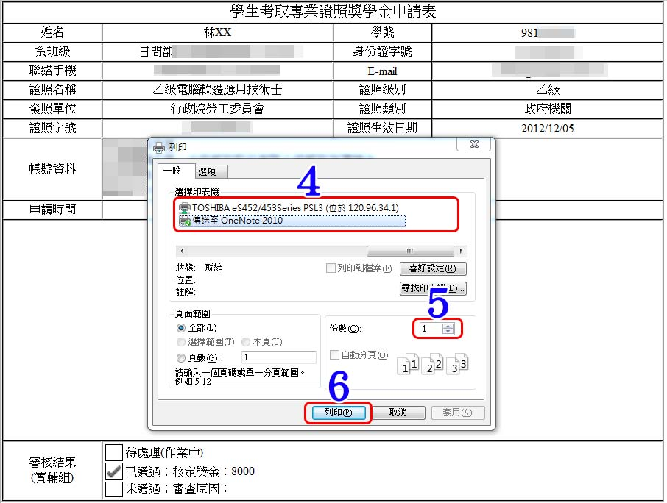

- 技藝競賽獎金
  - Q:如何瀏覽技藝競賽獎金
登入Portal後，點選[1.學生事務]→[2.技藝競賽獎金申請]→[3.申請學期]即可查閱當學期技藝競賽獎金申請紀錄。
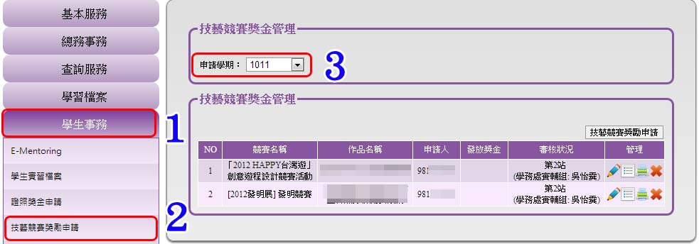
  - Q:如何申請技藝競賽獎金
登入Portal後，點選[1.學生事務]→[2.技藝競賽獎金申請]，即顯示個人技藝競賽獎金申請紀錄頁面，點選[3.申請學期]→[4.技藝競賽獎金申請]即進入技藝競賽獎金申請頁面。
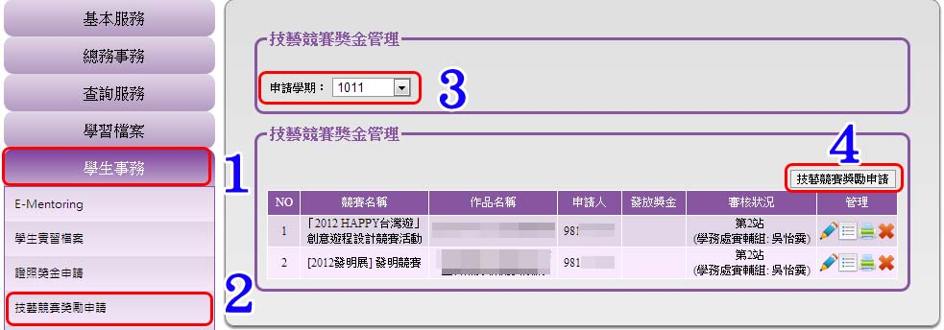

進入技藝競賽獎金申請頁面後，點選[5.選擇技藝競賽]進入選擇個人紀錄頁面。
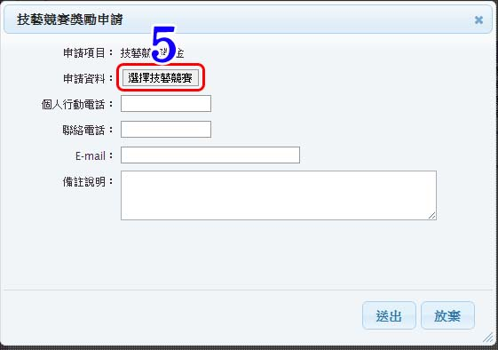

進入選擇個人紀錄頁面後，勾選[6.需申請的個人技藝競賽紀錄]後，點選[7.確定]返回證照獎金申請頁面。
關於[新增紀錄]可參照此超連結查看(Ctrl + 滑鼠左鍵)：新增個人競賽紀錄

返回證照技藝競賽申請頁面後，依其參賽性質：團體/個人填寫。
團體 | 個人
如為團體競賽，申請人需填寫[8.競賽成員金額分配]、填寫[9.個人帳戶資訊](如您勾選使用Portal學生帳戶，請於Portal基本資料中設定)、填寫[10.個人聯絡資訊]後，點選[11.送出]即完成申請技藝競賽獎金。 | 如為個人競賽，申請人需填寫[9.個人帳戶資訊](如您勾選使用Portal學生帳戶，請於Portal基本資料中設定)、填寫[10.個人聯絡資訊]後，點選[11.送出]即完成申請技藝競賽獎金。

團體競賽圖示
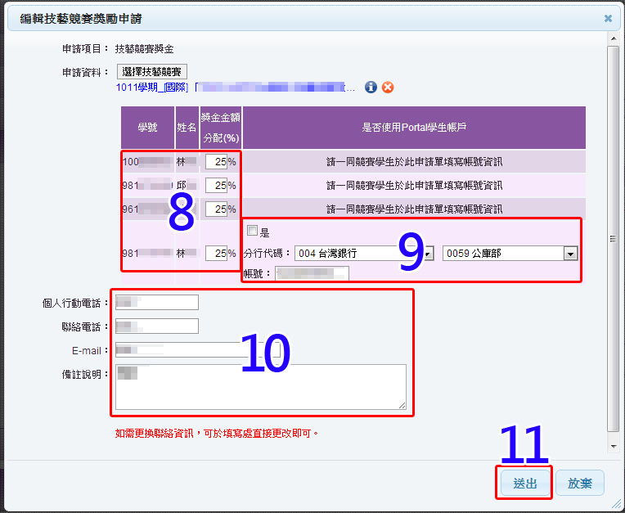
個人競賽圖示
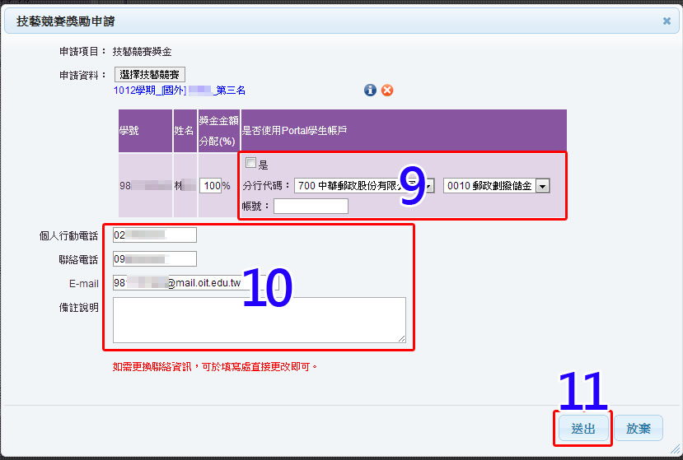

  - Q:競賽成員如何填寫競賽帳戶資訊？
登入Portal後，點選[1.學生事務]→[2.技藝競賽獎金申請]，即顯示個人技藝競賽獎金申請紀錄頁面，點選[3.申請學期]→[4.編輯個人此競賽帳戶設定]後即進入競賽帳戶填寫頁面。
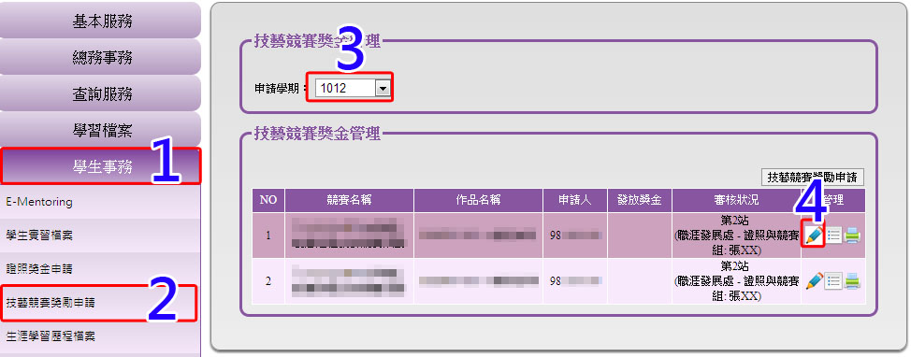
進入頁面後，填寫[5.個人帳戶資訊](如您勾選使用Portal學生帳戶，請於Portal基本資料中設定)，點選[6.送出]即填寫完成。
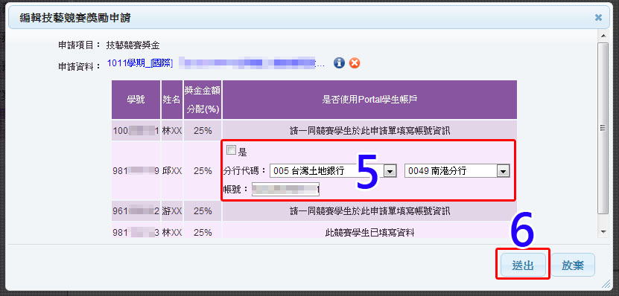

  - Q:如何列印學生參與技藝競賽獎學金申請表？
  - Q:如何列印學生參與校外專業競賽暨發表團體獎學金分配申請表？
登入Portal後，點選[1.學生事務]→[2.技藝競賽獎金申請]，即顯示個人技藝競賽獎金申請紀錄頁面，點選[3.申請學期]→[4. 列印申請表]後即可產生學生參與技藝競賽獎學金申請表、校外專業競賽暨發表團體獎學金分配申請表 兩張申請表。
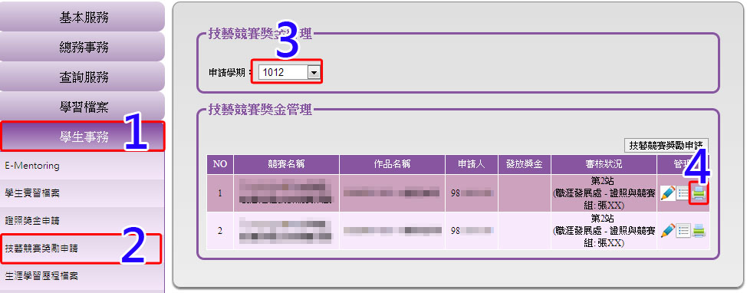
於進入競賽相關申請表列印頁面後，即會跳出列印選項(如無跳出請重新整理或滑鼠右鍵點選列印)，點選需列印的印表機[5.選擇印表機]→輸入[6.列印份數]→點選[7.列印]即產生列印。
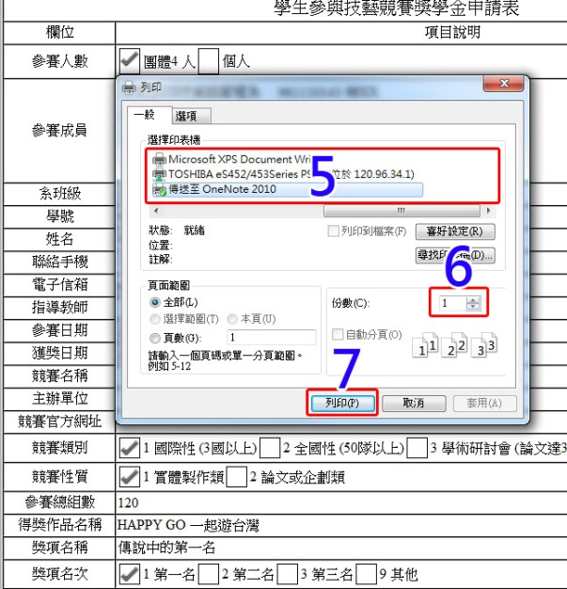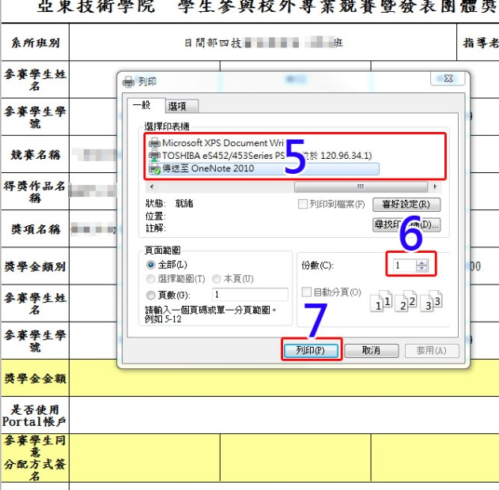

- 個人成果紀錄(競賽、證照、語言)
  - Q:如何新增個人成果紀錄
於進入新增證照獎金申請、新增競賽獎金申請用到，在無紀錄時，可於紅框處點選[新增紀錄]以進入新增個人成果紀錄的頁面，依目前新增的類別分為三種，證照類、競賽類、語言類。
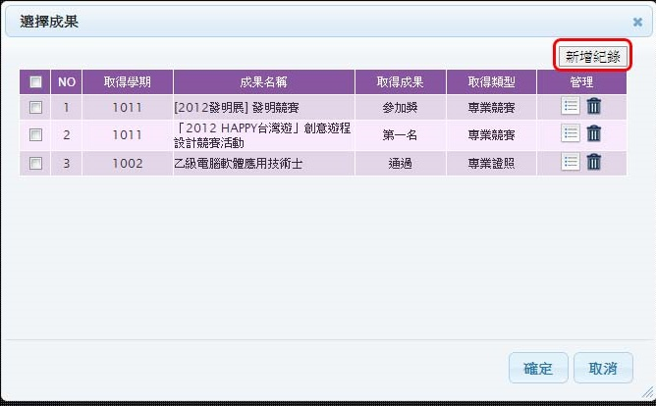
    - 新增個人證照紀錄
選擇[1.學期]、選擇[2.個人/團體、國際/國內]，於選擇[3.成果類型]選擇專業證照後，於成果名稱欄位即可選擇[4.發照單位]→[5.證照名稱]，填寫[6.個人證照相關資訊]，點選[7.選擇檔案]選擇附加檔案，填寫[8.備註說明]後，點選[9.確定]即新增個人證照紀錄。
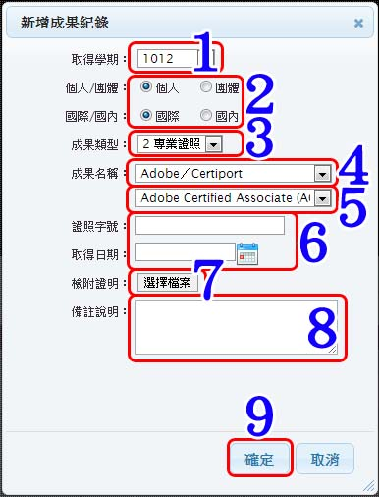
關於[7.選擇檔案]可參照此超連結查看(Ctrl + 滑鼠左鍵)：夾帶檔案、新增檔案

    - 新增個人競賽紀錄
選擇[1.學期]、選擇[2.個人/團體]，如是選擇團體，則提供選擇其他成員選項[加入團體成員]、選擇[3.國際/國內]，於選擇[4.成果類型]選擇專業競賽後，於成果名稱欄位即可填寫[5.個人證照相關資訊]，點選[6.選擇檔案]選擇附加檔案，填寫[7.備註說明]、填寫[8.指導老師相關資訊]後，點選[9.確定]即新增個人證照紀錄。
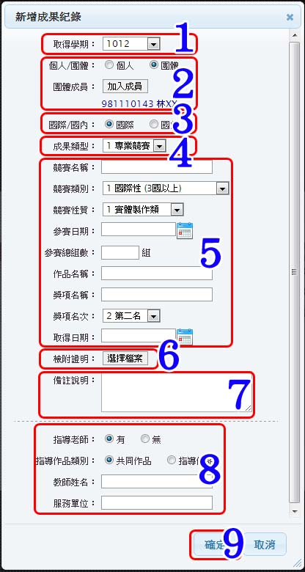
關於[6.選擇檔案]可參照此超連結查看(Ctrl + 滑鼠左鍵)：夾帶檔案、新增檔案
      - 加入團體成員
如非本班選學生勾選可於[1.非本班學生篩選條件]選擇，選擇[2.學生]→[3.加入]後，點選[4.確定]即加入[已加入清單學生]。(註：申請人會先加入進已加入清單)
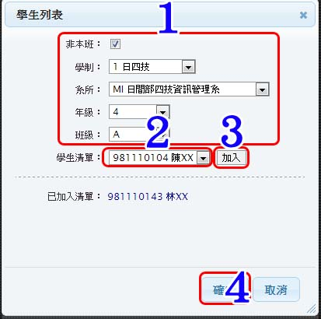
    - 新增個人語言認證紀錄
選擇[1.學期]、選擇[2.個人/團體、國際/國內]，於選擇[3.成果類型]選擇語言認證後，於成果名稱欄位即可選擇[4.成果名稱]，填寫[5.個人語言認證相關資訊]，點選[6.選擇檔案]選擇附加檔案，填寫[7.備註說明]後，點選[8.確定]即新增個人語言認證紀錄。
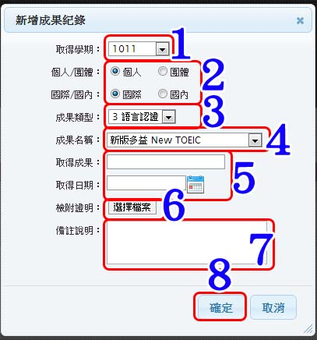
關於[6.選擇檔案]可參照此超連結查看(Ctrl + 滑鼠左鍵)：夾帶檔案、新增檔案

